Областное государственное бюджетное учреждение «Центр патриотического воспитания и допризывной подготовки молодежи «Патриот»

Методические рекомендации по проведению в муниципальных образованиях Костромской области маршрутной игры
«Дорогой к Победе», посвященной 75-ой годовщине Победы в Великой Отечественной войне

Костромская область

Сценарий проведения маршрутной игры «Дорогой к Победе»

Место проведения: муниципальные образования Костромской области
Аудитория мероприятия: жители Костромской области в возрасте от 14 лет и старше.
Сценарий проведения маршрутной игры:
Ведущий: Добрый день уважаемые участники мероприятия. В преддверии празднования 75-ой годовщины Победы в Великой Отечественной войне мы проводим маршрутную игру «Дорогой к Победе».
Ведущий: По легенде маршрутной игры действия игры происходят в июне 1941 года, начало Великой Отечественной войны.
Ведущий: 22 июня 1941 г. в 4 часа утра германская армия всей своей мощью обрушилась на советскую землю. Открыли огонь тысячи артиллерийских орудий. Авиация атаковала аэродромы, военные гарнизоны, узлы связи, командные пункты Красной Армии, крупнейшие промышленные объекты Украины, Белоруссии, Прибалтики. Началась Великая Отечественная война советского народа, продолжавшаяся 1418 дней и ночей.
Ведущий: Сегодня вам представиться возможность прикоснуться к тем страшным событиям Великой Отечественной войны и пройти весь путь до Великой Победы.
Ведущий: Задачей маршрутной игры, является одержать победу во всех сражениях, для этого вам необходимо успешно пройти все станции и получить максимальное количество баллов.
Ведущий: Сейчас представителю из каждой команды мы выдадим маршрутный лист. Вам нужно прописать в листе название ваших муниципальных образований (команд). В маршрутном листе написано направление движения вашей команды. Двигаться от станции к станции необходимо строго по порядку их номеров. Порядок движения у каждой команды свой. На всех станциях стоят организаторы, которые и будут оценивать ваши знания и ставить отметку о выполнение в баллах. За каждый правильный ответ на станции команда получает балл. Когда все станции будут пройдены, команда приходит к месту старта и сдает маршрутный лист организатору. Та команда, которая наберет как можно больше количество баллов победит.
Ведущий: Командиры команд выйти из строя и получить маршрутные листы.
Ведущий: Организаторы игры желают вам удачи! Мы начинаем!
Начало игры: Каждой команде выдаются маршрутные листы (Приложение №8), когда команда прибывает на станцию организатор зачитывает свою информационную справку (Приложение «Информационная справка») после этого участники приступают к выполнению задания. Ниже приведен список из 7 станций и задания к ним. Важно, чтобы все точки по маршруту были связанны сюжетной линией. На точке команде определено время 6-7 минут, время перемещения от станции к станции 1-3 минуты в зависимости от расстояния.
Список станций:
- Битва за Ленинград
В стрелковую дивизию поступило зашифрованное письмо из штаба. Но пока письмо шло до дивизии, оно намокло и не которые буквы размылись. Командам предстоит восстановить и расшифровать письмо и узнать о дальнейших наступлениях дивизии (Приложение №1). За каждую правильную букву команде начисляется 1 балл.
Реквизит: письмо, ручка, секундомер.
- Битва за Москву
На станции на столе перед участниками раскладываются фотографии, на которых изображены памятники, обелиски, монументы, посвященные Великой Отечественной войне. Участникам предстоит по фотографиям определить, в каком городе находится данное памятное сооружение (Приложение №2). За каждую правильную пару команде начисляется 1 балл.
Реквизит: фотографии, название памятников, ручка, секундомер.
- Оборона Севастополя
На огороженной (сигнальной лентой) территории размещаются немецкие и советские танки. Участники маршрутной игры находится в тылу противника. Команде необходимо сбить немецкие танки, не задев свои. У каждого человека в команде есть три гранаты - три попытки (это может быть мячи для тенниса, либо муляж небольшого веса), которые помогут одержать вам победу (Приложение № 3). За каждый сбитый немецкий танк команде начисляется 1 балл.
Реквизит: 6 немецких танков, 6 советских танков, ручка, секундомер, 3 гранаты (мяча).
- Сталинградская битва
Участникам маршрутной игры выдается таблица со словами известных песен на тему Великой Отечественной войны (Приложение №4). Команде необходимо написать название песен. За каждый правильный ответ команде начисляется 1 балл.
Реквизит: таблица со словами, ручка, секундомер.
- Курская битва
Участникам необходимо разгадать кроссворд. За каждый правильный ответ команда получает 1 балл.
Реквизит: кроссворд, ручка, секундомер.
- Взятие Берлина
Станция располагается на территории спортивного зала или кабинета. На данной местности разведчики немецкой армии замаскировали 11 ленточек красного цвета. На каждой ленточке написана буква, собрав буквы, получится кодовое слово (Приложение № 6). За правильное составленное слово команде начисляется 10 баллов.
Ответ: КАПИТУЛЯЦИЯ
Реквизит: 11 ленточек, ручка, секундомер.
- День Победы
Перед участниками в произвольном порядке раскладываются пазлы (Приложение № 7). Всей команде необходимо собрать все части пазла в одну картинку и сказать организатору, какой исторический важный момент изображен на данной картине. За правильное пройденное задание команде начисляется 10 баллов.
Ответ: Водружение знамени победы над рейхстагом.
Реквизит: пазлы, ручка, секундомер.
Приложение № 1
Лист с заданием
В целях оборо___ы ленингр__да и разгрома герман___кой группы армий «север» и финских войск между онежским и ладожским озёрами и на карельском перешейке. В ленинградской би___ве __частвуют войска северного, северо-за___адного, ______нградского, Волховского, Кар__льского и ___-го прибалтийского фро__тов, с___единения авиации дальнего действии__ и войск пво территории страны, ___алтийский флот, чудская, ладожская и онежская военные флотилии, фо__мировани__ партизан, а также жители ленинграда и ленинградской области.
Правильный ответ:
В целях обороНы ленингрАда и разгрома германСкой группы армий «север» и финских войск между онежским и ладожским озёрами и на карельском перешейке. В ленинградской биТве Участвуют войска северного, северо-заПадного, ЛЕНИнградского, Волховского, КарЕльского и 2-го прибалтийского фроНтов, сОединения авиации дальнего действиЯ и войск пво территории страны, Балтийский флот, чудская, ладожская и онежская военные флотилии, фоРмированиЯ партизан, а также жители ленинграда и ленинградской области.
Ответ: Наступление 2 ноября

Приложение № 2
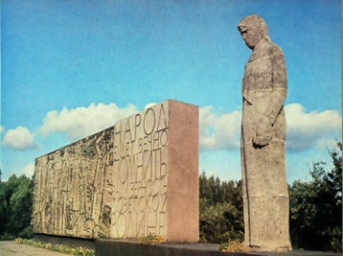 | Смоленск (Памятник-надгробие «Скорбящая Мать»)
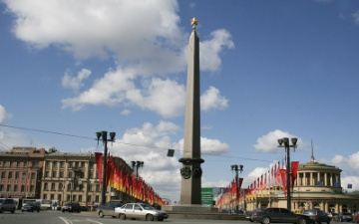 | Санкт-Петербург (Обелиск городу герою Ленинграду)
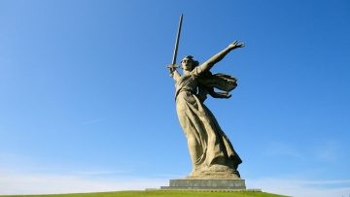 | Волгоград (Монумент «Родина-мать зовет»)
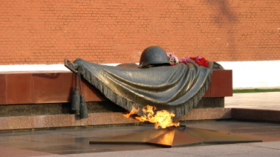 | Москва (Вечный огонь)
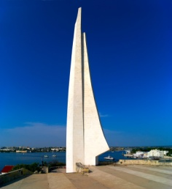 | Севастополь (Мемориал обороны Севастополя)
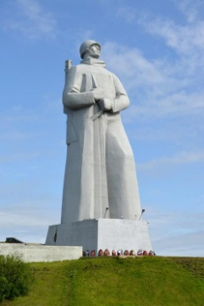 | «Защитникам советского Заполярья в годы Великой Отечественной войны» («Алеша») в Мурманске

Приложение № 3
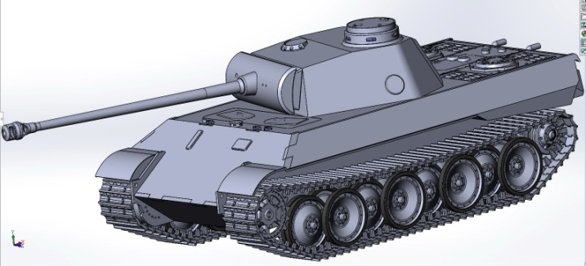 | Немецкий танк
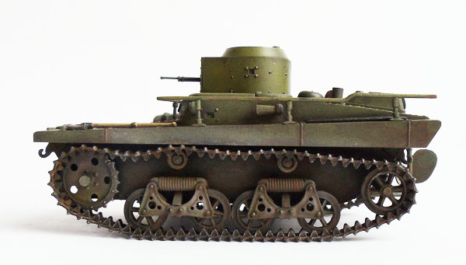 | Советский танк

Распечатанные танки можно прикрепить на любую платформу (детские кубики, основа от скотча, маленькие пластмассовые баночки, либо другие подставки на ваше усмотрение).

Приложение № 4
Название песни | Слова из песни | Название песни | Слова из песни
 | «Вставай, страна огромная, / Вставай на смертный бой / С фашистской силой тёмною, / С проклятою ордой...» |  | «Жди, когда наводят грусть / Желтые дожди, / Жди, когда снега метут, / Жди, когда жара...»
 | «Прощай, любимый город, / Уходим завтра в море. / И ранней порой / Мелькнёт за кормой / Знакомый платок голубой...» |  | «Только ветер гудит в проводах, тускло звезды мерцают....»
 | «На позиции девушка. / Провожала бойца, / Тёмной ночью простилася / На ступеньках крыльца... |  | «Как-то летом на рассвете. / Заглянул в соседний сад...»
 | «Казаки, казаки, / Едут, едут по Берлину / Наши казаки...» |  | «Были версты, обгорелые, в пыли, – / Этот день мы приближали как могли...»
 | «Пускай судьба забросит нас далеко, пускай...» |  | «Эх, дороги... / Пыль да туман, / Холода, тревоги / Да степной бурьян. / Знать не можешь / Доли своей, / Может, крылья сложишь. / Посреди степей...»

Правильный ответ
Название песни | Слова из песни | Название песни | Слова из песни
Священная война | «Вставай, страна огромная, / Вставай на смертный бой / С фашистской силой тёмною, / С проклятою ордой...» | Жди меня | «Жди, когда наводят грусть / Желтые дожди, / Жди, когда снега метут, / Жди, когда жара...»
Вечер на рейде | «Прощай, любимый город, / Уходим завтра в море. / И ранней порой / Мелькнёт за кормой / Знакомый платок голубой...» | Темная ночь | «Только ветер гудит в проводах, тускло звезды мерцают....»
Огонек | «На позиции девушка / Провожала бойца, / Тёмной ночью простилася / На ступеньках крыльца... | Смуглянка | «Как-то летом на рассвете / Заглянул в соседний сад....»
Казаки в Берлине | «Казаки, казаки, / Едут, едут по Берлину / Наши казаки...» | День Победы | «Были версты, обгорелые, в пыли, – / Этот день мы приближали как могли...»
Пора в путь-дорогу | «Пускай судьба забросит нас далеко, пускай...» | Эх, дороги | «Эх, дороги... / Пыль да туман, / Холода, тревоги / Да степной бурьян. / Знать не можешь / Доли своей, / Может, крылья сложишь / Посреди степей...»

Приложение № 5

Ж
У
В
О
К
О
Р
О
Р
Ч
Д
К
А
Г
У
М
А
С
К
Ь
Л
Е
Г
Н
А
Х
Р
Л
А
О

О
К
Ь
Л
Е
Д
А
Т
Ц
Щ
И
Т
С
О
С
С
Т
У
З
О
В
Н
Е
З
А
П
Н
Т
Ь
С
О
В
А
Д
Е
Б
П
О
Е
В
С
К

Й
И
3
¹
⁷
8
5
⁹
²
6
¹⁰
⁴

По горизонтали:
- Выдающийся полководец, заместитель Верховного Главнокомандующего.
- После больших потерь на первом этапе, немцы отказываются от наступления на …
- Какую форму принял Восточный фронт в 1943 году?
- Как называлась операция, с помощью, которой Гитлер хотел посчитаться за поражение под Сталинградом
- Что дало серьезное преимущество Германии при нападении на Россию?
- Каким орденом награжден Конев?
По вертикале:
- Немецкие войска не смогли прорваться одним сильным ударом на …
- Название контрнаступления русских войск
- Маршал Советского Союза, командующий центральным фронтом Курской битвы?
- В каком районе развернулся третий этап Курской битвы?

Приложение № 6
У
Т
И
П
А
К

Я
И
Ц
Я
Л

Приложение № 7
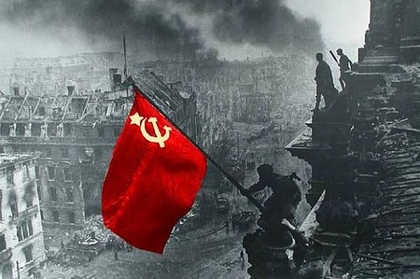
Картину необходимо разрезать на 20-25 частей.

Приложение № 8
Название команды:
Название станции | Количество баллов | Подпись
Битва за Ленинград
Битва за Москву
Оборона Севастополя
Сталинградская битва
Курская битва
Взятие Берлина
День Победы

«Информационная справка»
Станция №1. Битва за Ленинград
Битва за Ленинград продолжалась с 10 июля 1941 г. по 9 августа 1944 г. и стала самой длительной в ходе Великой Отечественной войны.
Битву за Ленинград можно разделить на несколько этапов:
1-й этап (10 июля - 30 сентября 1941 года) - оборона на дальних и ближних подступах к Ленинграду. Ленинградская стратегическая оборонительная операция.
2-й этап (октябрь 1941 г. - 12 января 1943 г.) - оборонительные боевые действия советских войск. Блокада города Ленинграда.
3-й этап (1943 г.) - боевые действия советских войск, прорыв блокады Ленинграда.
4-й этап (январь - февраль 1944 г.) - наступление советских войск на северо-западном направлении, полное снятие блокады Ленинграда.
Станция №2. Битва за Москву
Битва за Москву, которая началась в сентябре 1941 года, была одна из самых кровопролитных сражений времен Великой Отечественной войны. За три месяца войска гитлеровской Германии успели вплотную подойти к столице. Операция по захвату города имела название «Тайфун», которая началась 30 сентября.
Первый этап битвы за Москву 30.09.1941 - 5.12.1941г носил оборонительный характер. Второй этап 5.12.1941 - 20.04.1942г это контрнаступление Советской Армии, а с января 42 года и вовсе мощное наступление на врага.
19 октября 1941 года город был переведен в осадное положение. Битва за Москву была в самом разгаре. Наступление противника было остановлено 30 октября. Взять столицу, Германия планировала к 7-му ноября. В этот день, начиная с 1918 года, в СССР отмечали Октябрьскую революцию.
Станция № 3. Оборона Севастополя
Оборона Севастополя длилась практически год и имела несколько основных этапов:
1. Первое наступление немцев;
2. Второе наступление немцев;
3. Период затишья в январе-мае 1942 года;
4. Третье наступление немцев.
18 мая советское сопротивление на востоке Крыма было окончательно уничтожено, и немецкая армия снова сосредоточилась на Севастополе. 2 июня начался штурм Севастополя одновременно с земли и воздуха, часть немецкой армии отвлекала противника на востоке, а часть участвовала непосредственно в штурме. К 17 июня был захвачен север Севастополя, а также часть юга. К 29 июня немцы вошли в город, и бои продолжались уже там. 1 июля 1942 года Севастополь был полностью захвачен немцами, а остатки советской армии ушли в Херсонес, ожидая, что их оттуда эвакуируют.
Станция №4. Сталинградская битва
Временные рамки сражения: 17.07.42 - 02.02.43 года. Принимали участие: со стороны Германии - усиленная 6-я армия фельдмаршала Паулюса и войска союзников. Со стороны СССР - Сталинградский фронт, созданный 12.07.42 года, под командованием сначала маршала Тимошенко, с 23.07.42 - генерал-лейтенанта Гордова, а с 09.08.42 - генерал-полковника Еременко. Периоды битвы: оборонительный - с 17.07 по 18.11.42, наступательный - с 19.11.42 по 02.02.43 года.
Станция №5. Курская битва
12 июля 1943 года ознаменовано величайшим танковым сражением на поле под станцией Прохоровка. После проведенного сражения гитлеровцам пришлось сменить нападение на оборону. Этот день стоил им огромных человеческих потерь (около 10 тысяч) и разгрома 400 танков. Далее в районе Орла сражение продолжили Брянский, Центральный и Западный фронта, перейдя на операцию «Кутузов». За три дня, с 16 по 18 июля Центральным фронтом была ликвидирована гитлеровская группировка. В дальнейшем они предались авиационному преследованию и таким образом были отброшены на 150 км. к западу. Российские города Белгород, Орел и Харьков вздохнули свободно.
Итоги Курской битвы:
- резкий поворот хода событий Великой Отечественной войны;
- после того, как немцам не удалось провернуть свою операцию «Цитадель», на мировом уровне это выглядело как полный разгром немецкой кампании перед Советской Армией;
- немцы оказались морально подавлены, пропала все уверенность в своем превосходстве.
Станция №6. Взятие Берлина
2 мая 1945 года советские войска полностью овладели столицей Германии Берлином в ходе Берлинской стратегической наступательной операции, которая проводилась с 16 апреля по 8 мая 1945 года во время Великой Отечественной войны (1941-1945).
К 15 часам 2 мая сопротивление противника полностью прекратилось, остатки берлинского гарнизона сдались в плен общим количеством более 134 тысяч человек.
Бои с отдельными группами, прорывавшимися из окрестностей Берлина на запад, закончились 5 мая. В ночь на 9 мая был подписан Акт о капитуляции вооруженных сил фашистской Германии.
Станция №7. День Победы
День Победы - праздник победы Красной армии и советского народа над нацистской Германией в Великой Отечественной войне 1941—1945 годов. Установлен Указом Президиума Верховного Совета СССР от 8 мая 1945 года и отмечается 9 мая каждого года.
В День Победы производятся организованные шествия к Могиле Неизвестного Солдата с церемонией возложения венков, в городах-героях проводятся парады и праздничные салюты, в крупных городах — праздничные шествия и фейерверки, широкое распространение получила традиция шествия с фотографиями ветеранов — «Бессмертный полк».

